Пояснительная записка
Предлагаемая методическая разработка дидактической игры «Эстафета» применяется на занятиях инженерной графики после изучения темы «Проекционное черчение». Она может быть проведена как целое занятие, может также быть использована в качестве фрагмента занятия по предмету «Инженерная графика». Тема «Проекционное черчение», как показывает практика, является наиболее трудной для усвоения студентами. Такие занятия, имеющие игровую форму, помогают студентам творчески подходить к поставленным задачам, разнообразят учебный процесс, активизируют познавательную деятельность. Кроме того, преподаватель имеет возможность выяснить слабые стороны в знаниях студентов и откорректировать их в течение занятия.

ТЕХНОЛОГИЧЕСКАЯ КАРТА УЧЕБНОГО ЗАНЯТИЯ
преподаватель | Ащеулова Ольга Григорьевна
Специальность | 08.02.09 Монтаж, наладка и эксплуатация электрооборудования промышленных и гражданских зданий.
Учебный цикл | общепрофессиональный цикл
Учебная дисциплина | ОП.01 Инженерная графика
Раздел | Раздел 2 |  | Проекционное черчение |  |  | 48 час.
Тема | Тема 2.9. |  | Чтение чертежей |  |  | 2 часа
Формируемые компетенции | Общие компетенции |  |  | Профессиональные компетенции
Формируемые компетенции | ОК З. | Принимать решения в стандартных и нестандартных ситуациях и нести за них ответственность. |  | ПК 2.4. | Участвовать в проектировании силового и осветительного электрооборудования.

Требования к результатам освоения учебного занятия | Освоенные умения |  |  | Усвоенные знания
Требования к результатам освоения учебного занятия | У3 | - Умение читать чертежи |  | З2 | Знание требований стандартов Единой системы конструкторской документации (ЕСКД) и системы проектной документации для строительства к оформлению и составлению чертежей и схем.
Уровень освоения | 2 – воспроизведения, 3- приобретение
Тип учебного занятия | занятие систематизации и обобщения знаний
Форма/вид учебного занятия | Дидактическая игра
Цель учебного занятия | Систематизировать знания обучающихся по умению читать чертежи
Задачи учебного занятия | Обучающая |  | Развивающая |  |  |  |  |  | Воспитательная
Задачи учебного занятия | - Способствовать прочному усвоению обучающимися учебного материала;  -Способствовать применению знаний обучающихся в решении новых познавательных задач |  | - развивать стремление к принятию решения в стандартных и нестандартных ситуациях и нести за них ответственность;  - |  |  |  |  |  | содействовать:  - воспитанию интереса к изучению дисциплины для дальнейшего применения знаний и умений в учебной и профессиональной деятельности;  - воспитанию специалиста, способного конкурировать на рынке труда в современном мире;  - умению работать в команде
Методы учебного занятия | - репродуктивный, частично- поисковый
Основные показатели оценки результата изучения темы учебного занятия | -правильность выполнения заданий;  -оперативность ответов;  - выполнение требований стандарта при выполнении заданий;  - точность и грамотность определений при ответах;  -активность студентов на занятии.  - командная работа на занятии;
Формы и методы контроля и оценки | Традиционная система отметок в баллах за каждую выполненную работу,  Мониторинг роста творческой самостоятельности и навыков каждого обучающегося
Организация образовательного пространства учебного занятия | Ресурсы учебного занятия |  |  |  |  |  |  |  |  | Формы работы на занятии
Организация образовательного пространства учебного занятия | Материально-техническое обеспечение |  |  |  |  | Основная литература | Дополнительная литература |  |  | Формы работы на занятии
Организация образовательного пространства учебного занятия | - Игровое поле на магнитной доске (слайд)  - Цветные карточки с вопросами  - Форматы А3 для ответов  - Цветные маркеры  Сводные ведомости игры |  |  |  |  | 1. Бродский А.М., Фазлулин Э.М., Халдинов В.А. Инженерная графика, 2015  2. Пуйческу, Ф.И. Инженерная графика, 2013 | В.П. Куликов «Инженерная графика» 2009 |  |  | Групповая- взаимодействие в группе
Планируемые образовательные результаты | Предметные |  |  |  |  | Метапредметные |  | Личностные
Планируемые образовательные результаты | - уметь применять полученные знания при выполнении чертежей |  |  |  |  | Умеют взаимодействовать в команде, умеют оперировать определениями пройденной темы в процессе общения. Умеют задавать вопросы, необходимые для организации собственной деятельности. |  | - Проявляют заинтересованность к дисциплине, теме, к выполняемым заданиям  - Осознают значимость данной темы для дальнейшего обучения и будущей профессиональной деятельности

Ход занятия
Дидактическая структура учебного занятия | Содержание деятельности преподавателя | Содержание деятельности студентов | Задания для студентов, выполнение которых приведет к достижению планируемых результатов | Планируемые результаты
 |  |  |  | Предметные | Универсальные учебные действия
1. Организационный этап(3 мин)  Задача: психологически подготовить студентов к общению и активной работе на занятии | Приветствует, осуществляет проверку готовности студентов к занятию | приветствуют, настраиваются на активную работу | Приготовиться к занятию | готовность группы к учебному занятию | Умения проявить организованность, собранность
2. Этап подготовки к началу игры (10 мин)  Задача: организовать обучающихся к выполнению заданий | Объяснение правил игры, регламента, критериев оценок.  Жеребьевка, организационные вопросы перед началом игры.  Старт, начало игры. | Определяют состав команд, выбирают лидера команды, название команды | Разбиться на команды | активное включение в деловой ритм | Умения собраться для работы на занятии
3. Этап мотивации деятельности (5 мин)  Задача: обеспечить включение студентов в активную деятельность на занятии, обеспечить мотивацию деятельности | создать условия для возникновения внутренней потребности включения в деятельность, актуализировать требования к студентам, установить тематические рамки учебной деятельности | формулируют тему занятия, определяют цели занятия | Выполнить задания ( приложение А) | понимание студентами практической значимости  изучаемого материала | Умения слушать,  сохраняя целевую установку.  Дополнять и уточнять мнения собеседников по существу вопроса
4. Процесс игры (57 мин.)  Задача: см. задачи учебного занятия | Ввод участников в игровую ситуацию. С начала игры никто не имеет права вмешиваться и изменять ее ход. Только преподаватель корректирует действия участников, если они уходят от главной цели игры | Выявление проблемы, выбор темы и  определение задач  Старт, начало игры | Определить проблему, рассмотреть и проанализировать ситуацию, отвечать на вопросы | - умение использовать полученные знания  - способность применять полученные знания на практике | Умение работать в команде, отвечая на поставленные вопросы
5. Этап анализа, обсуждения и оценки (10 мин.)  Задача: Обеспечить анализ успешности достижения цели каждым студентом, подвести итоги занятия | Подвести итоги работы каждой команды, огласить результаты (оценка каждого участника). | Обсуждение работы своей команды, оценка своей деятельности | Подвести итоги по всем этапам занятия | - умение давать оценку уровня знаний по теме | -Умение адекватно воспринимать оценку преподавателя,  формировать положительную самооценку, уважительное отношение к мнению других участников занятия
6. Рефлексия (5 мин)  Задача: Инициировать рефлексию студентов по оценке своего эмоционального состояния; | осуществляет рефлексию | Лесенка успеха. Каждая ступень — выполненное задание. Чем выше ступенек, тем лучше результат. | Заполнить на листе ступеньки каждому студенту (рис. 2) | умение осуществлять рефлексию своей деятельности | Умение осуществлять рефлексию в отношении действий по решению учебных и познавательных задач.

Сценарий игры
- Учебная группа делится на подгруппы по 6-7 человек , предлагается выбрать и дать название командам.
- Проводится жеребьевка между командами.
- Капитану команды, которая начинает игру, предлагается выбрать вопрос из карточек, лежащих перед ним на столе. Карточки лежат лицевой стороной вниз и имеют три цвета: синий - ответы на оценку «3», желтые – на оценку «4», красные –«5». Соответственно, при правильных ответах на вопрос в карточке синего цвета, - игроки продвигаются на 1 ход вперед, желтого - 2 хода, зеленого - 3 хода. Правильный ответ от игроков команды позволяет
продвинуться команде вперед к финишу по игровому полю (рис. 1). Если
ответ - не полный, фишка остается на месте, если же ответ неправильный,
или ответа нет - фишка возвращается на один ход назад.
Участники команд по очереди отвечают на вопросы Их цель -
успеть дойти до финиша первыми.
- На игровом поле участник игры может попасть в «ловушку», в этом случае он возвращается на старт. Для того, чтобы этого не произошло, ему необходимо ответить на пять блиц вопросов.
- Подсчет баллов, полученных в течение игры, ведется в сводных ведомостях и заполняется в течении игры, затем подсчитывается средний балл каждого игрока. Эту работу могут выполнять представители группы из числа студентов.
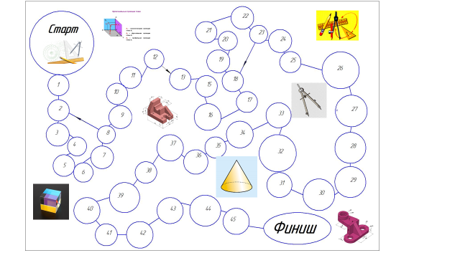
Рис. 1

Приложение А.
Вопросы на синих карточках:
- Форму какого геометрического тела имеет спичечный коробок?
- Под каким углом относительно друг друга расположены оси прямоугольной изометрической проекции?
- Назовите три плоскости проекций на комплексном чертеже.
- Назовите пять геометрических тел.
- Как расположена относительно плоскостей проекций, прямая уровня – фронталь?
- Как расположена относительно плоскостей проекций прямая уровня – горизонталь?
- Как расположена относительно плоскостей проекций горизонтально проецируемая прямая?
- Как расположена относительно плоскостей проекций фронтально проецируемая прямая?
- Какие прямоугольные аксонометрические проекции Вы знаете?
- У какого геометрического тела при рассечении его наклонной плоскостью в сечении получается эллипс?
- Что представляют собой координаты точки?
- Какие координаты точки заданы при построении ее на комплексном чертеже?
- Какой многогранник называется призмой?
- Какова последовательность построения прямоугольной изометрической проекции цилиндра?
- Чем отличаются прямые уровня от проецирующих прямых?
- Какова последовательность построения прямоугольной изометрической проекции конуса?
- Какие геометрические тела имеют в основании окружность?
- Как расположены проецирующие лучи в пространстве при центральном проецировании?
- На эпюре на пересечении каких плоскостей проекций расположена ось Х ?
- Какой тип линий применяется при вычерчивании линий связи?

Вопросы на желтых карточках

- Как провести секущую плоскость относительно образующей конуса, чтобы в сечении получилась парабола?
- Как провести секущую плоскость, относительно оси цилиндра, чтобы получить в сечении прямоугольник?
- Какая прямая частного положения проецируется на фронтальную плоскость проекций в натуральную величину?
- Какой плоскости проекций принадлежит точка, если ее координата ОХ = 0? Две другие координаты отличны от нуля.
- Достаточно ли двух проекций точки, чтобы определить ее положение в пространстве?
- Сколько надо иметь проекций точки, чтобы определить ее положение в пространстве?
- Какая прямая частного положения проецируется на горизонтальную плоскость проекций в точку?
- Почему одна проекция точки не определяет ее положения в пространстве?
- Для каких геометрических тел при наличии размеров можно ограничиться одной проекцией?
- Какая прямая частного положения проецируется на горизонтальную плоскость проекций в натуральную величину?
- В каком случае прямая линия проецируется на плоскость в точку?
- Какой плоскости проекций принадлежит точка, если ее координата У равна нулю?
- Какая прямая частного положения проецируется на фронтальную плоскость в точку?
- Как провести секущую точку относительно оси конуса, чтобы получилась в сечении гипербола?
- Какую форму имеет сечение призмы на рисунке?
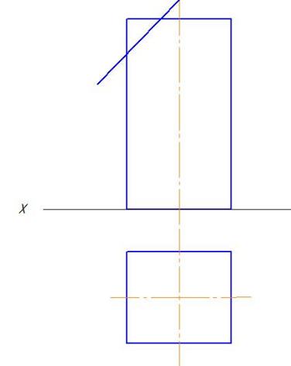

- Будет ли видима точка А на профильной проекции конуса?
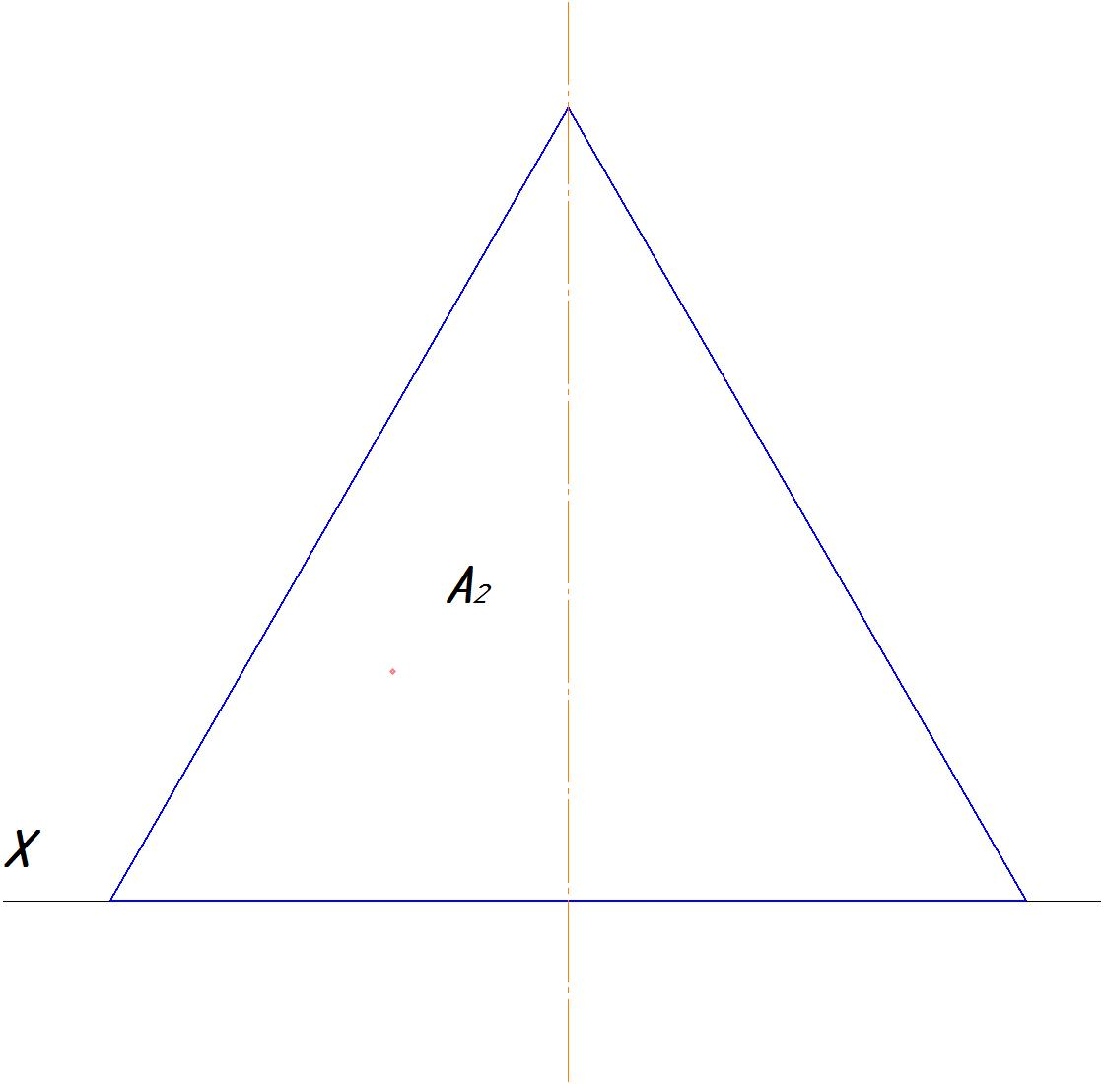
- Какой предмет изображен на комплексном чертеже?
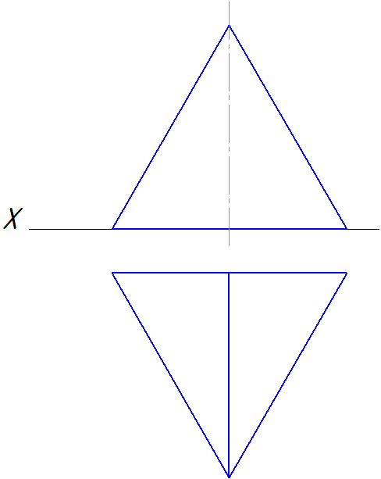
- Назовите по рисунку, какие геометрические тела имеют такое изображение на горизонтальной плоскости проекций?
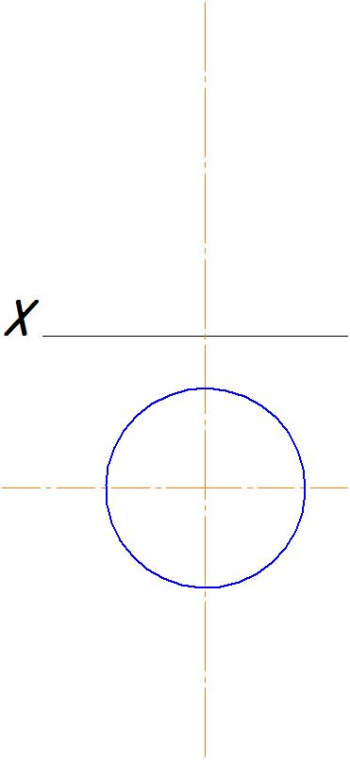

- Какую форму имеет сечение конуса на горизонтальной плоскости проекций?
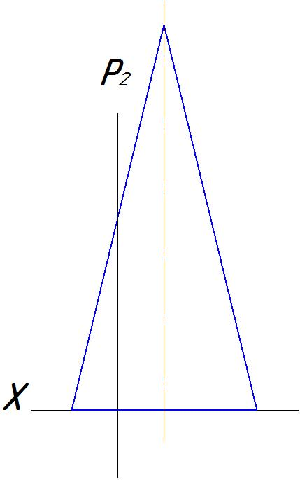

- Какую форму имеет сечение цилиндра на профильной плоскости проекций?
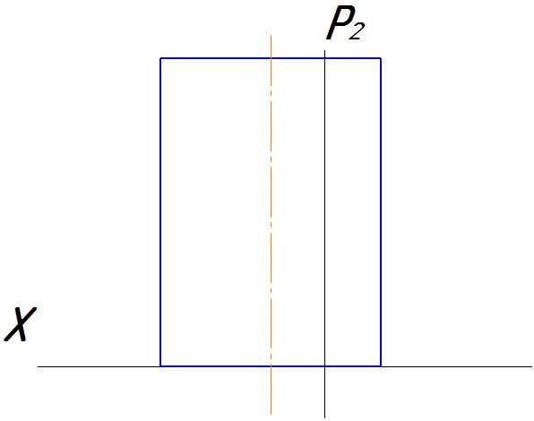

Вопросы на зеленых карточках

- Как провести секущую плоскость относительно поверхности прямоугольной призмы, чтобы в сечении получить правильную трапецию?
- Может ли прямая линия иметь кривую тень и наоборот – кривая линия прямую тень?
- Какие формы может принимать поверхность сечения конуса плоскостью?
- Какие формы может принимать поверхность сечения цилиндра плоскостью?
- Как определить по проекциям точки, удалена ли она от плоскости проекций или находится на ней?
- При каком условии грань предмета проецируется в линию и когда – в натуральную величину?
- Преподаватель принес на занятие предмет и поставил его на видное место. Контур этого предмета для всех был одним и тем же. Что это за предмет?
- Куб, окрашенный со всех сторон, распилили на маленькие кубики. У скольких кубиков окрашена будет одна грань?
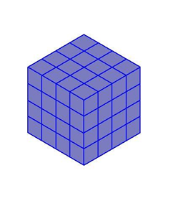

- На комплексном чертеже показаны положения проекции проекций корабля и подводной лодки. Угрожает ли опасность лодке, если с корабля сбросили глубинную бомбу?
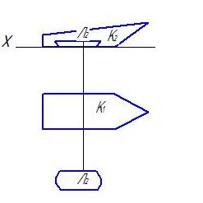

- Как определить по проекциям точек на комплексном чертеже, какая из них наиболее удалена от горизонтальной плоскости проекции?
- Может ли отрезок прямой иметь такие проекции?

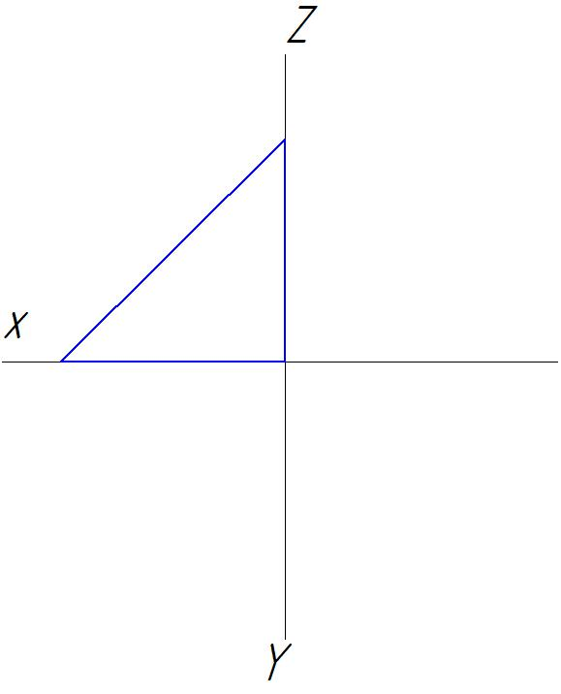
Куб, окрашенный со всех сторон распилили на маленькие кубики. У скольких кубиков будет окрашено три грани?
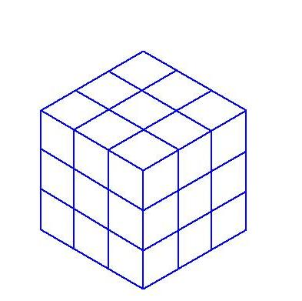

- Параллельны ли прямые?

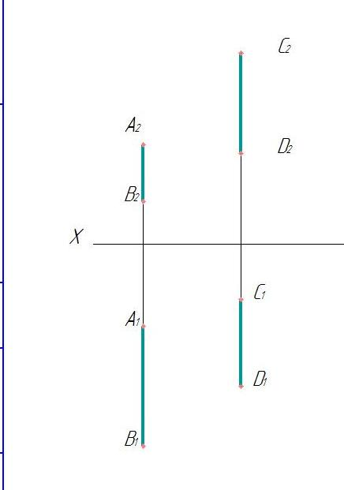

- На комплексном чертеже изображены проекции головы человека на полу и стене комнаты. В каком случае человек сидит, а в каком стоит? Когда он ближе к стене?

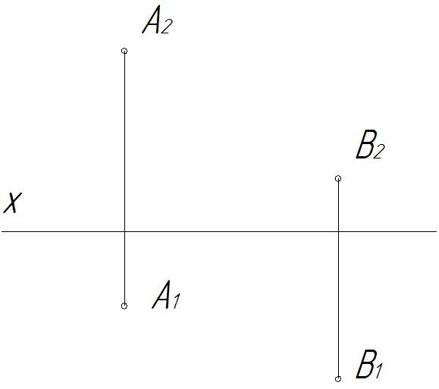

- Может ли отрезок прямой иметь такие проекции?

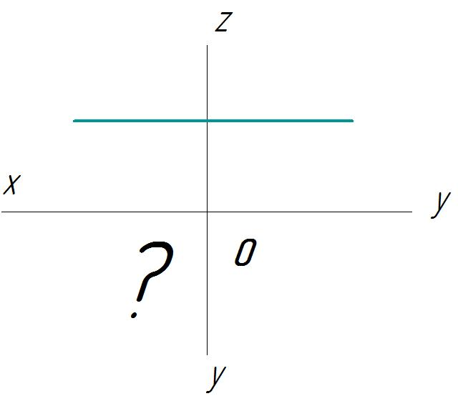

18. На рисунке две проекции предмета имеют изображение окружности. Что это за предмет?

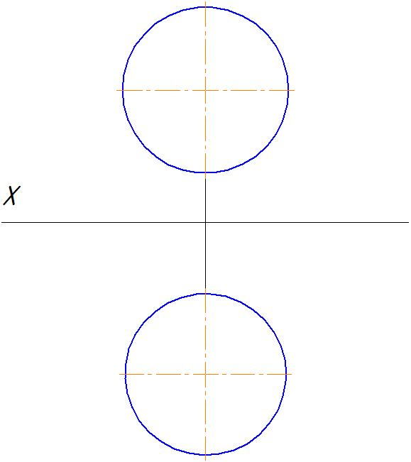

Вопросы блиц опроса

- Назовите четыре геометрических тела.
- Назовите две прямые уровня.
- Какое геометрическое тело имеет форму параллелепипеда?
- Какую геометрическую форму имеет конус на фронтальной плоскости проекций?
- Форму, какого геометрического тела имеет ведро?
- Форму, какого геометрического тела имеет стандартная гайка?
- Приведите пример пересечения цилиндров в нашей жизни.
- Какую геометрическую форму имеет цилиндр на горизонтальной плоскости проекций?
- Назовите проецируемые прямые.
- Как расположена прямая общего положения в пространстве относительно плоскостей проекций?
- Если точка совпадает со своей горизонтальной проекцией, какая ее координата равна нулю?
- Если оси в аксонометрии расположены под углом 120 градусов, как она называется?
- Какие прямые называются прямыми уровня?
- Как расположена в пространстве точка общего положения?
- Чем отличается многогранник от цилиндра?

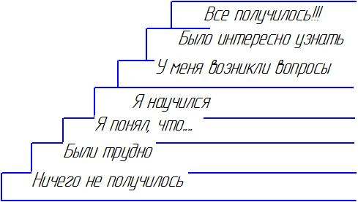
Рис. 2

